Трудове навчання (7 клас)

Рекомендовані підручники
Технічні види праці
1.Трудове навчання (для хлопців): підручник для 7 класу загальноосвітніх навчальних закладів / Б.М.Терещук, С.М. Дятленко, В.М. Гащак, Р.М. Лещук. – Київ: Ґенеза, 2015. (Замовлення - 5353)

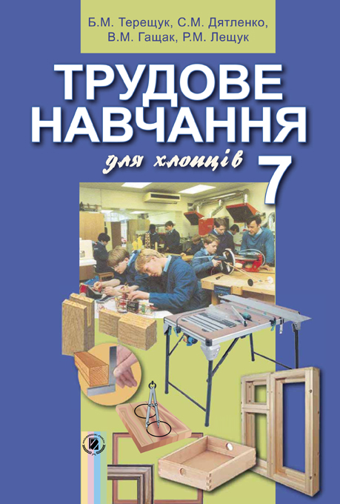

2.Трудове навчання (для хлопців): підручник для 7 класу загальноосвітніх навчальних закладів / В.К. Сидоренко, Д.В. Лебедєв, А.М. Гедзик, В.В. Юрженко. – Харків: Сиция, 2015.
(Замовлення - 346)

3.Трудове навчання (для хлопців). Підручник для 7 класу загальноосвітніх навчальних закладів / А.І.Терещук, О.Б. Авраменко. – Київ: Літера ЛТД, 2015. (Замовлення - 1388)

Обслуговуючі види праці
1. Трудове навчання (для дівчат): підручник для 7 класу загальноосвітніх навчальних закладів / І.Ю. Ходзицька, О.І. Безсонюк, О.В. Горобець, Н.М. Павич. – Кам'янець-Подільський: Аксіома, 2015. (Замовлення - 3122)



2. Трудове навчання (для дівчат): підручник для 7 класу загальноосвітніх навчальних закладів / Т.С. Мачача, В.П. Титаренко, Г.М. Гаврилюк. – Харків: Сиция, 2015. (Замовлення - 1664)

3. Трудове навчання (для дівчат). Підручник для 7 класу загальноосвітніх навчальних закладів / А.І. Терещук, О.Ю. Медвідь, Ю.М. Приходько. – Київ: Літера ЛТД, 2015. (Замовлення - 2143)

